# Lampiran

Lampiran 1. Foto – foto Penelitian

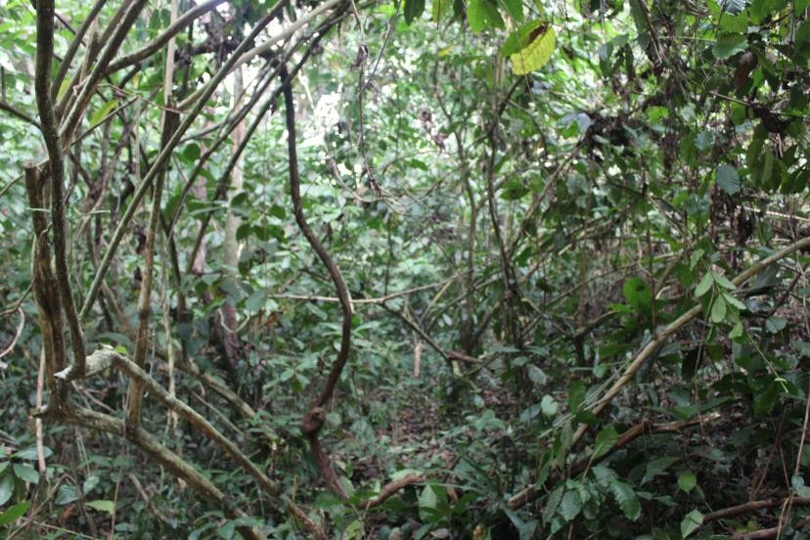

Lokasi Penelitian

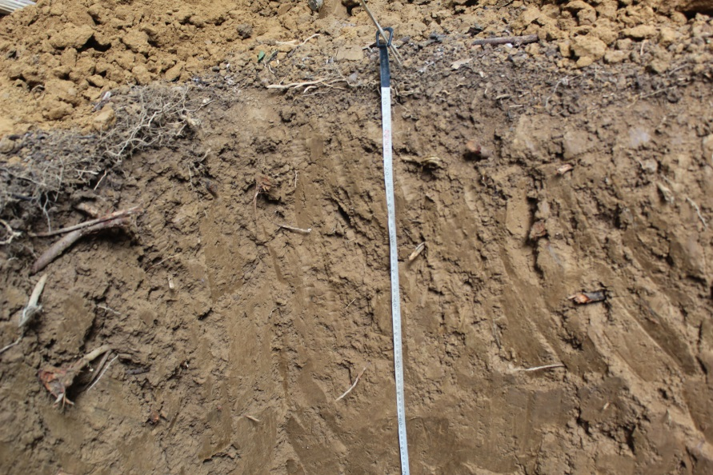

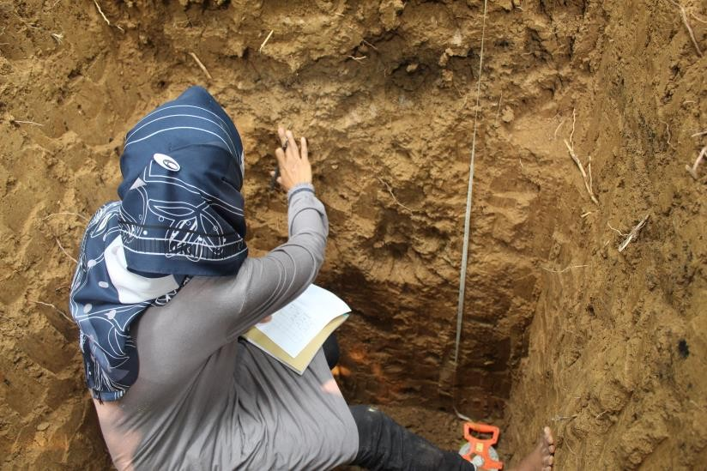

Kegiatan Melihat Lapisan Tanah

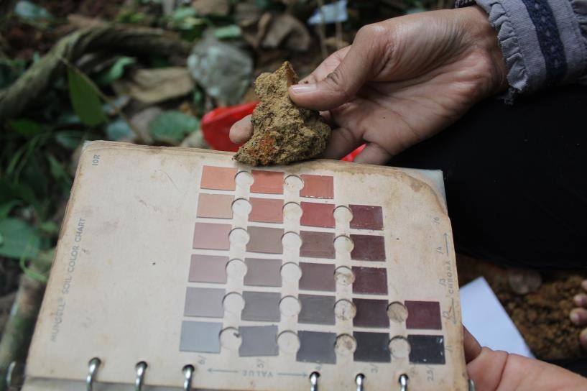

Pemeriksaan Warna Tanah

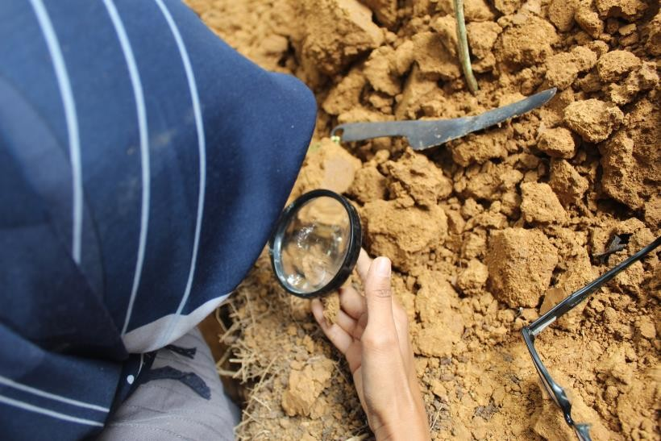

Pemeriksaan Kandungan Padas pada Tanah

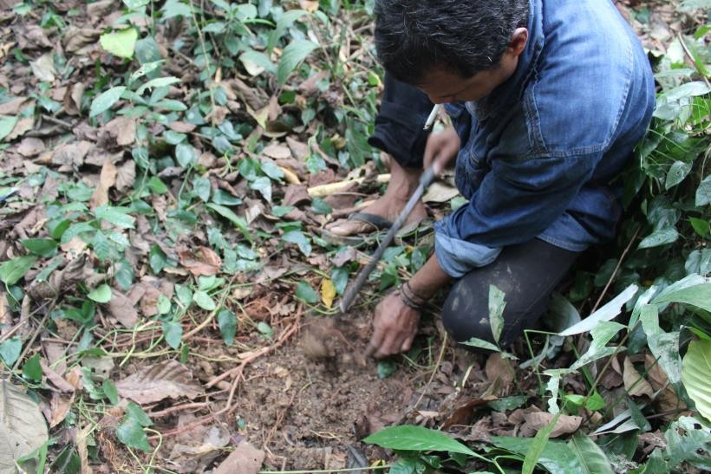

Pengambilan Sampel Tanah Mnenggunakan Ring Sampel

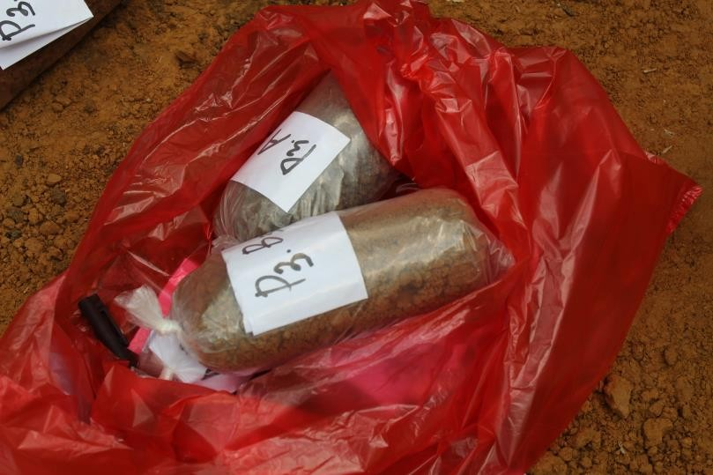

Sampel Tanah

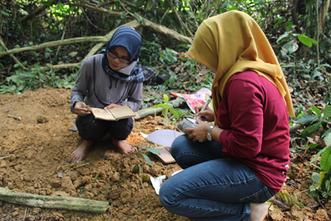

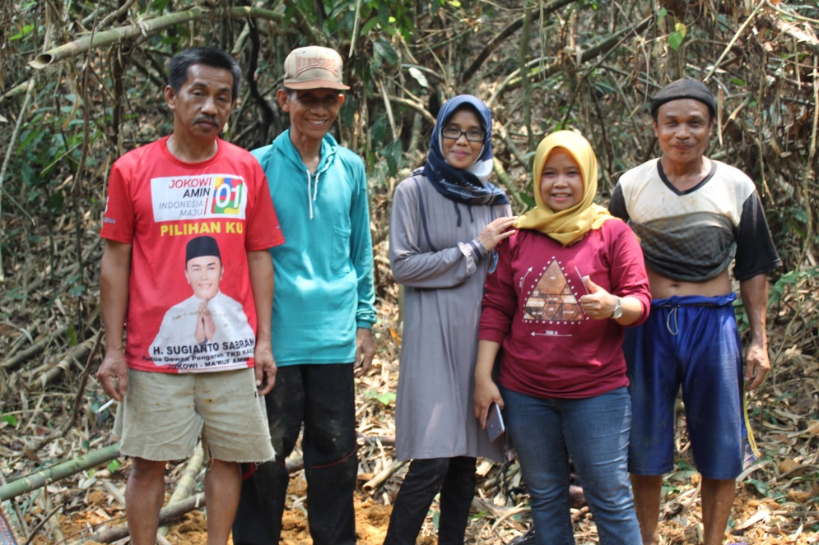

Lampiran 2. Peta Kelurahan Rantau Pulut

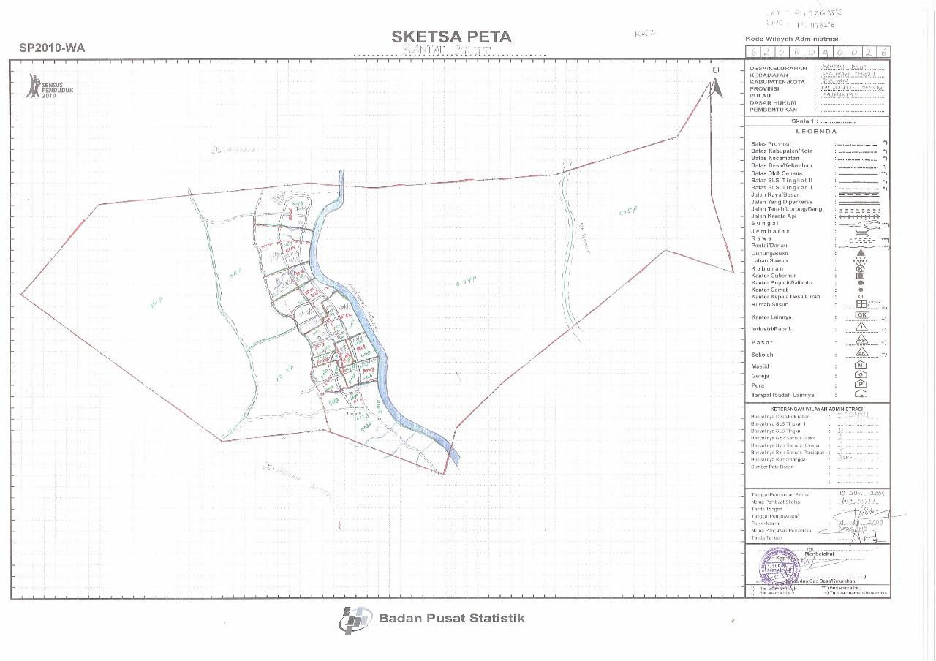

Lampiran 3. Peta Jenis Tanah

